МІНІСТЕРСТВО ОСВІТИ І НАУКИ УКРАЇНИ

ДЕРЖАВНИЙ ВИЩИЙ НАВЧАЛЬНИЙ ЗАКЛАД

«УЖГОРОДСЬКИЙ НАЦІОНАЛЬНИЙ УНІВЕРСИТЕТ»

ІНЖЕНЕРНО-ТЕХНІЧНИЙ ФАКУЛЬТЕТ

КАФЕДРА КОМП’ЮТЕРНИХ СИСТЕМ ТА МЕРЕЖ

**ЛАБОРАТОРНА РОБОТА № 7**

з дисципліни «Паралельні та розподілені обчислення»

**«MPI попарний обмін повідомленнями»**

Студента 4-го курсу

спеціальності 123 –

«Комп'ютерна інженерія»

Комара Івана Валерійовича

м. Ужгород – 2023

**Варіант 8**

**Виконання завдань**

Розробити програму для знаходження максимального значення серед елементів матриці MA= MB+ MC.

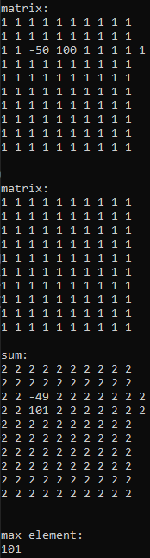

Рисунок 1 – Результат виконання програми при N = 10 і n = 4

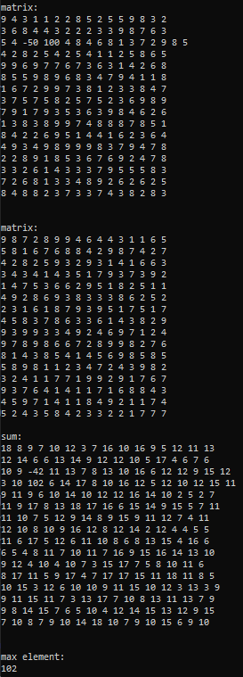

Рисунок 2 – Результат роботи програми при N = 16 і n = 8

**Висновок**: У ході виконання даної лабораторної роботи була створена програма, яка використовує блокуючі функції передачі даних MPI_Send та MPI_Recv для паралельного обчислення суми матриць та пошуку максимального значення в результуючій матриці. Програму було протестовано для різної кількості процесів, а отриманий результат множення було перевірено за допомогою відповідного онлайн-калькулятора.

**Лістинг програми:**

#include <mpi.h>

#include <iostream>

using namespace std;

#define MAIN_PROCESS_RANK 0

#define MAIN_PROCESS_TAG 1

#define SUB_PROCESS_TAG 2

const int N = 16;

MPI_Status status;

int MB[N][N];

int MA[N][N];

int MC[N][N];

int main()

{

srand(time(NULL));

int number_of_processes;

int process_rank;

int part_size;

MPI_Init(NULL, NULL);

MPI_Comm_size(MPI_COMM_WORLD, &number_of_processes);

MPI_Comm_rank(MPI_COMM_WORLD, &process_rank);

if (process_rank == MAIN_PROCESS_RANK) {

for (int i = 0; i < N; i++) {

for (int j = 0; j < N; j++) {

/*MB[i][j] = rand() % 9 + 1;

MC[i][j] = rand() % 9 + 1;*/

MB[i][j] = 1;

MC[i][j] = 1;

}

}

MB[2][2] = -50;

MB[2][3] = 100;

cout << endl << endl << "matrix:" << endl;

for (int i = 0; i < N; i++) {

for (int j = 0; j < N; j++) {

cout << MB[i][j] << ' ';

}

cout << endl;

}

cout << endl << endl << "matrix:" << endl;

for (int i = 0; i < N; i++) {

for (int j = 0; j < N; j++) {

cout << MC[i][j] << ' ';

}

cout << endl;

}

part_size = N / number_of_processes;

int shift = N % number_of_processes;

for (int i = 0; i < N; i++) {

for (int j = 0; j < i; j++) {

int buf = MB[i][j];

MB[i][j] = MB[j][i];

MB[j][i] = buf;

buf = MC[i][j];

MC[i][j] = MC[j][i];

MC[j][i] = buf;

}

}

int* local_minimums = new int[number_of_processes];

local_minimums[0] = INT32_MIN;

for (int i = 0; i < part_size + shift; i++) {

for (int j = 0; j < N; j++) {

MA[i][j] = MC[i][j] + MB[i][j];

local_minimums[0] = local_minimums[0] > MA[i][j] ? local_minimums[0] : MA[i][j];

}

}

for (int i = 1; i < number_of_processes; i++) {

MPI_Send(&part_size, 1, MPI_INT, i, MAIN_PROCESS_TAG, MPI_COMM_WORLD);

MPI_Send(&MC[i * part_size + shift][0], part_size * N, MPI_INT, i, MAIN_PROCESS_TAG, MPI_COMM_WORLD);

MPI_Send(&MB[i * part_size + shift][0], part_size * N, MPI_INT, i, MAIN_PROCESS_TAG, MPI_COMM_WORLD);

}

for (int i = 1; i < number_of_processes; i++) {

MPI_Recv(&MA[i * part_size + shift][0], abs(part_size * N), MPI_INT, i, SUB_PROCESS_TAG, MPI_COMM_WORLD, &status);

MPI_Recv(&local_minimums[i], 1, MPI_INT, i, SUB_PROCESS_TAG, MPI_COMM_WORLD, &status);

}

cout << endl << "sum:" << endl;

for (int i = 0; i < N; i++) {

for (int j = 0; j < N; j++) {

cout << MA[i][j] << ' ';

}

cout << endl;

}

int max = local_minimums[0];

for (int i = 0; i < number_of_processes; i++) {

max = max < local_minimums[i] ? local_minimums[i] : max;

}

cout << endl << endl << "max element:" << endl << max << endl;

}

else {

MPI_Recv(&part_size, 1, MPI_INT, MAIN_PROCESS_RANK, MAIN_PROCESS_TAG, MPI_COMM_WORLD, &status);

MPI_Recv(&MC, part_size * N, MPI_INT, MAIN_PROCESS_RANK, MAIN_PROCESS_TAG, MPI_COMM_WORLD, &status);

MPI_Recv(&MB, part_size * N, MPI_INT, MAIN_PROCESS_RANK, MAIN_PROCESS_TAG, MPI_COMM_WORLD, &status);

int local_minimum = INT32_MIN;

for (int i = 0; i < part_size; i++) {

for (int j = 0; j < N; j++) {

MA[i][j] = MC[i][j] + MB[i][j];

local_minimum = local_minimum > MA[i][j] ? local_minimum : MA[i][j];

}

}

MPI_Send(&MA, part_size * N, MPI_INT, MAIN_PROCESS_RANK, SUB_PROCESS_TAG, MPI_COMM_WORLD);

MPI_Send(&local_minimum, 1, MPI_INT, MAIN_PROCESS_RANK, SUB_PROCESS_TAG, MPI_COMM_WORLD);

}

MPI_Finalize();

}